BAB I
PENDAHULUAN

Praktik Pengalaman Lapangan (PPL) merupakan salah satu kegiatan latihan kependidikan dilaksanakan oleh mahasiswa dari program studi kependidikan Universitas Negeri Yogyakarta. Kegiatan ini mencakup praktik mengajar dan kegiatan akademis yang lain agar dapat memenuhi persyaratan pembentukan tenaga kependidikan yang profesional.
Dalam mempersiapkan tenaga kependidikan yang profesional, UNY bertugas memberikan pengetahuan dan ketrampilan kepada mahasiswa tentang proses pembelajaran dan kegiatan akademis lainnya. Salah satu bentuk kepedulian UNY dalam dunia pendidikan adalah diselenggarakannya Praktik Pengalaman Lapangan (PPL). Untuk itu mahasiswa diterjunkan ke sekolah-sekolah dalam jangka waktu kurang lebih satu bulan agar dapat mengamati dan mempraktikan semua kompetensi tentang pelaksanaan proses pembelajaran dan kegiatan akademis.
Tujuan dari PPL ini adalah melatih mahasiswa dalam rangka menerapkan pengetahuan dan kemampuannya serta mempraktikan ilmu yang telah diperoleh selama perkuliahan dalam proses pembelajaran sesuai bidang studinya, sehingga mahasiswa memperoleh bekal berupa pengalaman untuk mengembangkan diri sebagai tenaga pendidik yang profesional dan bertanggung jawab. Selain itu mahasiswa diharapkan dapat mendewasakan cara berpikir dan meningkatkan daya penalaran dalam menganalisis, merumuskan maupun memecahkan masalah.
Sebelum melaksanakan PPL, mahasiswa telah melakukan kegiatan sosialisasi antara lain PPL 1 yang mengharuskan mahasiswa PLB untuk observasi ke sekolah dimana mahasiswa akan melaksanakan PPL yaitu SLB Autisma Dian Amanah Yogyakarta yang bertujuan untuk mengetahui gambaran aktivitas pembelajaran di sekolah termasuk situasi dan kondisi sekolah. Selain itu untuk mempersiapkan pembelajaran yang sesuai untuk siswa.

- ANALISIS SITUASI
Pada kegiatan awal dilakukan observasi di SLB Autisma Dian Amanah Yogyakarta yang bertujuan untuk mengetahui gambaran aktivitas pembelajaran di sekolah termasuk situasi dan kondisi sekolah. Selain itu untuk mempersiapkan pembelajaran dan program yang sesuai untuk peserta didik. Observasi yang dilakukan di sekolah meliputi :
- Mengetahui kondisi peserta didik secara keseluruhan baik fisik maupun intelektual, serta karakteristik peserta didik.
- Mengamati bagaimana proses pembelajaran yang dilaksanakan dalam di kelas.
- Melihat kegiatan pembelajaran dikelas yang dilakukan guna mengetahui cara pendidik atau guru mengajar anak autis, bukan hanya dari fisik tetapi juga melihat dari umur dan kemampuan intelektualnya. Sehingga dapat membuat rencana pembelajaran yang sesuai dengan kemampuan peserta didik.

      - Analisis Kondisi Fisik Sekolah
- Perpustakaan
Buku yang dimiliki sekolah cukup banyak yang mencakup berbagai mata pelajaran dan juga bahan bacaan lainnya, hanya saja kekurangnya adalah ketersediaan tempat membaca khusus bagi anak-anak ataupun warga sekolah lainnya.
- Tempat Ibadah
Sekolah belum memiliki tempat ibadah yang memadai, sehingga masih menggunakan teras di samping sekolahan.
- Lapangan
Sekolah tidak memiliki lapangan yang memadai, sehingga sekolah sering menggunakan lapangan kosong yang dekat dengan sekolah.
- Ruang Kelas
Keterbatasan ruang kelas yang dimiliki sekolah dengan jumlah anak yang cukup banyak dan semakin besar mengakibatkan proses pembelajaran kurang kondusif.
- Kamar Mandi/WC
Sekolah memiliki 2 kamar mandi yang cukup memadai bagi siswa serta guru yang biasa digunakan oleh siswa untuk mandi dan membuang air besar atau kecil.
- Tempat Bermain/Halaman Bermain
Sekolah mempunyai lahan bermain yang cukup untuk bermain anak-anak. Lahan bermain ini menyediakan ayunan dan aneka permainan lainnya.

      - Analisis Pembelajaran di Kelas dan Analisis Peserta Didik
Analisis pembelajaran yang dilakukan di SLB Autisma Dian Amanah Yogyakarta dilakukan pada siswa SDLB hingga SMALB. Proses pembelajaran sebagian besar dilakukan dengan satu peserta didik dan satu guru.

- Perangkat Pembelajaran
- Kurikulum
Kurikulum yang digunakan sebagai pedoman sistem pembelajaran adalah kombinasi antara Kurikulum KTSP dan Kurikulum 2013.
- Program Pembelajaran
Program pembelajaran di sekolah sudah mencakup semua pembelajaran. Setiap peserta didik memiliki program pembelajaran yang berbeda-beda sesuai jenjang kelas dan kemampuan yang dimiliki.
- Rencana Pelaksanaan Pembelajaran (RPP)
RPP yang digunakan sekolah menyesuaikan dengan Kurikulum KTSP dan Kurikulum 2013. Maka RPP yang dibuat disesuaikan dengan program pembelajaran yang akan dilakukan atau diberikan pada peserta didik.

- Proses Pembelajaran
- Persiapan Mengajar
Kegiatan ini meliputi mempersiapkan segala sesuatu yang diperlukan untuk kegiatan, seperti merencanakan jadwal mengajar, membuat RPP (Rencana Pelaksanaan Pembelajaran) konsultasi dengan guru pembimbing serta mempersiapkan materi dan media beserta tugas-tugas yang akan diberikan kepada siswa.
- Membuka Pelajaran
Pelajaran dibuka dengan berdoa menurut agama dan keyakinan masing-masing siswa, mengajak anak untuk mengikuti pembelajaran dengan penuh konsentrasi, serta melakukan tanya jawab yang biasa dilakukan setiap pagi untuk melatih konsentrasi, melatih interaksi anak, dan mengajak anak agar antusias dalam mengikuti proses pemebelajaran.
- Penyajian Materi
Materi diberikan sesuai dengan kemampuan dan karakteristik anak. Selain itu diperlukan media pendukung untuk menunjang proses belajar rmengajar.
- Metode Pembelajaran
Metode yang digunakan adalah metode ceramah, tanya jawab, dan pemberian tugas. Dalam hal ini guru membantu anak supaya lebih aktif dalam pembelajaran.
- Pengguanaan Bahasa
Sekolah menggunakan bahasa Indonesia yang sederhana pada saat proses pembelajaran, sehingga mudah dipahami anak. Selain itu, penggunaan bahasa Indonesia dapat mengantisipasi bila siswa tidak bisa menggunakan bahasa daerah.
- Penggunaan Waktu
Sekolah memberikan alokasi secara fleksibel dikarenakan setiap anak mempunyai kemampuan yang berbeda-beda.
- Cara Memotivasi Siswa
Motivasi diberikan dengan memberikan reward seperti tepuk tangan atau pujian.
- Teknik Tanya Jawab
Tanya jawab dilakukan oleh guru dan anak untuk membantu memunculkan daya ingat serta konsertasi anak.
- Teknik Penguasaan Kelas
Guru cukup dapat mengendalikan kelas. Sehingga ketika anak sudah tidak kondusif maka dapat teratasi.
- Penggunaan Media
Media yang digunakan adalah buku mata pelajaran yang sesuai dengan program pembelajaran. Penyampaian materi disampaikan secara lisan dengan didukung oleh gambar-gambar yang dapat menarik perhatian siswa.
- Bentuk dan Cara Evaluasi.
Evaluasi dilakukan dengan pemberian tugas-tugas langsung di dalam kelas ketika materi selesai disampaikan.
- Menutup Pelajaran
Pelajaran ditutup dengan kesimpulan dari pelajaran yang sudah disampaikan kemudian doa penutup.

- Perilaku Siswa
- Perilaku Siswa di Dalam Kelas
Siswa terkadang mengikuti apa yang diajarkan oleh guru, walaupun terkadang kondisi emosional anak tidak stabil maka guru berusaha mengkondisikan anak dengan sebaik mungkin. Dikarenakan subyek adalah anak yang hiperaktif maka dalam mengikuti proses pembelajaran anak banyak gerak dan sering memukul guru.
- Perilaku Siswa di Luar Kelas
Siswa masih kurang kontak mata, berlari kesana-kemari, apabila guru lengah dalam menjaga subyek, ia bisa kabur dari sekolah menuju warung yang berada didekat sekolah untuk mengambil makanan.

      - Analisis Potensi Pembelajaran
- Petensi Guru
SLB Autisma Dian Amanah Yogyakarta terdiri dari 16 orang guru yang terdiri dari 4 guru PNS dan sisanya masih honorer. Kepala Sekolah terkadang juga masuk dan mengajar di kelas ketika menggantikan guru yang sedang berhalangan hadir di sekolah. Rata-rata guru di sekolah tersebut lulusan S1 jurusan Pendidikan Luar Biasa dengan spesifikasi yang berbeda-beda, dan ada pula lulusan di luar jurusan pendidikan luar biasa seperti psikologi, administrasi dan fisioterapi. Adapun jam kerja guru selama seminggu full senin hingga sabtu mengajar sekaligus mendampingi siswa.

- Potensi Siswa
SLB Autisma Dian Amanah memiliki 3 Jenjang pendidikan dengan ruang kelas yang dicampur.
- SD (Sekolah Dasar)
- SMP (Sekolah Menengah Pertama)
- SMA (Sekolah Menengah Atas)
Dengan rincian jumlah siswa tahun ajaran 2015/2016 berjumlah 20 siswa.

- Potensi Infrastruktur
SLB Autisma Dian Amanah merupakan sekolah khusus autis yang sudah berdiri sejak 14 tahun yang lalu dengan gedung sekolah yang masih dalam tahap menyewa dan sekolah yang kedepannya akan di hak patenkan masih dalam rangka pembangunan. Sehingga infrastruktur yang ada masih berbentuk rumah sederhana yang dimodifikasikan menjadi ruang belajar bagi anak-anak autis yang tertampung dalam sekolah tersebut.

- PERUMUSAN PROGRAM DAN RANCANGAN KEGIATAN PPL
Pelaksanaan Program Praktik Lapangan (PPL) UNY terbagi menjadi dua yaitu PPL I dan PPL II. PPL II tidak dapat dilaksanakan oleh mahasiswa apabila PPL I tidak dinyatakan lulus. PPL I diwujudkan dalam bentuk mata kuliah PPL I atau praktik lapangan yang ditempuh pada semester 6 (enam). Dalam mata kuliah PPL I, mahasiswa mulai belajar mengamati bagaimana untuk menjadi seorang guru, dimana mahasiswa harus menyiapkan segala hal untuk proses pembelajaran dan praktik mengajar dikelas. Tujuan dari PPL I ini untuk mengetahui tentang keadaan sekolah, administrasi sekolah, manajemen sekolah, metode pembelajaran, karakteristik masing-masing siswa, dan lain sebagainya guna menyiapkan kebutuhan mengajar pada kegiatan PPL II.
PPL II diwujudkan dalam bentuk praktik mengajar secara langsung dan terbimbing yang dilaksanakan di lembaga pendidikan SLB Autisma Dian Amanah pada semester Khusus yaitu dimulai dari tanggal 10 Agustus sampai dengan tanggal 12 September 2015.
Gambaran Pelaksaan PPL II dijelaskan sebagai berikut :
- Observasi Kelas
Observasi kelas bertujuan untuk mengetahui gambaran pelaksanaan pembelajaran yang sudah berjalan di sekolah sehingga mahasiswa dapat mempersiapkan rancangan program pembelajaran yang digunakan pada saat praktik mengajar. Agar program yang dibuat sesuai dengan kebutuhan anak.
- Bimbingan dengan Dosen Pembimbing Lapangan PPL (DPL PPL)
Kelompok mahasiswa PPL memiliki satu dosen pembimbing lapangan yang berfungsi sebagai teman berdiskusi atau tempat menanyakan hal-hal yang tidak dimengerti oleh mahasiswa pada kegiatan PPL. Dosen Pembimbing Lapangan PPL juga akan berkunjung ke sekolah tempat mahasiwa melakukkan kegiatan PPL guna meninjau jalannya PPL dan melakukan bimbingan lapangan.
- Konsultasi dengan Guru Pembimbing
Sebelum melaksanakan praktik mengajar, mahasiswa melakukan konsultasi terlebih dahulu dengan guru pembimbing tentang materi apa saja yang akan disampaikan. Selain itu, mahasiswa juga konsultasi mengenai RPP (Rencana Pelaksanaan Pembelajaran), media yang cocok untuk digunakan dalam membantu belajar anak, dan tugas-tugas yang akan diberikan kepada anak dengan guru pembimbing.
- Pembuatan Media Pembelajaran
Dalam pembuatan media pembelajaran, mahasiswa harus membuat atau mencari banyak referensi dari berbagai sumber termasuk guru pembimbing dan teman-teman mahasiswa yang lainnya, tetapi media yang digunakan juga harus disesuaikan dengan kebutuhan siswa. Pembuatan media pembelajaran ini berguna untuk mempermudah jalannya pembelajaran yang dilakukan oleh mahasiwa.
- Konsultasi Media Pembelajaran
Setelah Media pembelajaran selesai dibuat maka dikonsultasikan terlebih dahulu kepada guru pembimbing guna mengetahui sudah tepat atau belum pembuatan media pembelajaran tersebut.
- Praktik Mengajar di Kelas
Pada kegiatan PPL mahasiwa mengampu beberapa mata pelajaran yang dibuat sesuai dengan RPP masing-masing pada 6 kali pertemuan mengajar terbimbing. Dalam satu minggu mahasiswa mengajar dari hari senin sampai dengan hari kamis.
Mahasiswa menyiapkan RPP yang digunakan untuk mengajar terbimbing. Selain itu masing-masing mahasiswa mengajar pada jenjang pendidikan yang berbeda-beda yaitu SD, SMP, dan SMA.
- Evaluasi
Evaluasi atau penilaian dilaksanakan secara langsung setiap pertemuan. Selain itu dilakukan juga penilaian pada saat mengajar terbimbing. Evaluasi dilakukkan pada semua mahasiswa, selesai melakukan kegiatan mengajar dikelas. Selain itu apabila memang ada hal-hal yang salah atau dirasa kurang tepat yang dilakukan mahasiswa, maka peneguran langsung dilakukan pihak sekolah.

- Penyusunan Laporan
Penyusunan laporan merupakan tugas akhir dari pelaksanaan PPL dan merupakan pertanggung jawaban atas pelaksanaan PPL. Data yang digunakan untuk menyusun laporan diperoleh melalui praktik mengajar maupun praktik yang terkait tentang persekolahan.
Adapun untuk program kerja kelompok yang dilaksanakan sebagian besar menyangkut sarana penunjang untuk peningkatan kualitas pembelajaran di sekolah dan usaha peningkatan pelayanan sekolah kepada siswa untuk menunjang kegiatan belajar mengajar di sekolah.

BAB II
PERSIAPAN, PELAKSANAAN, DAN ANALISIS HASIL

- PERSIAPAN
Kegiatan persiapan ini dilakukan untuk mempersiapkan mahasiswa dalam melakukan kegiatan PPL supaya ada kemantapan dan tidak mengalami hambatan pada saat proses mengajar siswa. Pelaksanaan kegiatan PPL diperlukan beberapa persiapan atau perencanaan yang mana terangkum dalam kegiatan-kegiatan sebagai berikut:
- Bimbingan dengan Dosen Pembimbing Lapangan PPL
Bimbingan dengan Dosen Pembimbing Lapangan PPL bertujuan supaya mahasiswa mengetahui teknik dan aturan kegiatan PPL Universitas Negeri Yogyakarta. Dengan bimbingan ini, mahasiswa akan mengetahui hal-hal yang harus mereka lakukan guna keberhasilan kegiatan PPL UNY dan dapat dinyatakan lulus.
- Konsultasi dengan Guru Pembimbing
Konsultasi dengan Guru Pembimbing bertujuan untuk mengetahui materi yang akan disampaikan mahasiswa dalam melaksanakan praktik mengajarnya sehingga sesuai dengan kompetensi keahlian dan mata pelajaran yang diajarkan. Selain itu juga untuk melakukan koreksi terhadap pembelajaran yang sudah dilakukan. Kemudian juga dilakukan diskusi mengenai metode yang akan digunakan dalam mengajar dan penilaian yang akan dilakukan, serta dalam pembuatan media pembelajaran yang akan digunakan dalam proses belajar mengajar.
- Persiapan Materi Pembelajaran
Dalam mempersiapkan materi pembelajaran, mahasiswa menggunakan berbagai sumber baik dari buku ataupun dari internet sehingga materi yang disampaikan menjadi lebih lengkap dan detail. Selain itu, materi pembelajaran harus benar-benar sesuai dengan mata pelajaran, kemampuan anak dalam belajar, dan kompetensi yang harus dicapai.
- Pembuatan Perangkat Pembelajaran
Perangkat pembelajaran yang dibuat oleh mahasiswa meliputi perhitungan jumlah jam efektif, program setiap pertemuan, media pembelajaran, dan Rencana Pelaksanaan Pembelajaran (RPP).

- PELAKSANAAN PPL
Selama pelaksanaan praktik mengajar mahasiwa membantu mengajar dan wajib melaksanakan pengajaran terbimbing, serta menggantikan guru mata pelajaran yang setiap hari membimbing siswa dalam belajar. Di SLB Autisma Dian Amanah rata-rata setiap guru memegang satu siswa maka mahasiwa menggantikan guru yang menjadi wali kelas dari satu siswa. Kegiatan pembelajaran berlangsung setiap hari Senin sampai dengan hari Kamis, pada hari Jumat adalah kegiatan olahraga, dan pada hari Sabtu adalah kegiatan luar kelas.
        - Praktik Mengajar

Sebelum melaksanakan praktik pembelajaran di kelas, mahasiswa harus membuat Rencana Pelaksanaan Pembelajaran (RPP) yang berfungsi sebagai acuan saat melakukan kegiatan mengajar. Persiapan praktik pembelajaran dilakukan sebelum melakukan praktik pembelajaran di kelas. Kegiatan-kegiatan yang dilakukan antara lain:
      - Menentukan bahan atau materi pelajaran untuk kegiatan praktik mengajar.

Dalam hal ini mahasiswa terlebih dahulu berkonsultasi dengan guru pembimbing mengenai berbagai jadwal mengajar dan materi pelajaran yang akan disampaikan pada peserta didik.
      - Menyusun Rencana Pelaksanaan Pembelajaran (RPP)

Menyusun RPP merupakan salah satu persiapan seorang guru untuk melaksanakan proses pembelajaran di kelas. Pembuatan RPP ini dibawah bimbingan guru kelas masing-masing. RPP ini dibuat agar praktik pengajaran berlangsung secara terarah, bermanfaat bagi peserta didik, dan efisien. Sebelum melaksanakan praktik pembelajaran di kelas mahasiswa harus membuat Rencana Pelaksanaan Pembelajaran (RPP). RPP ini diserahkan kepada guru pembimbing sebelum mahasiswa melaksanakan pembelajaran agar guru pembimbing dapat mengamati proses mengajar yang dilakukan mahasiswa sesuai atau tidak dengan RPP yang dibuat.
      - Konsultasi dengan guru pembimbing

Konsultasi dengan guru pembimbing lebih sering dilakukan mahasiswa ketika akan melakukan pratik pembelajaran yakni konsultasi mengenai RPP, pembuatan media, dan cara mengajar.
      - Pelaksanaan Pembelajaran

Pada praktik pembelajaran yang dilaksanakan, mahasiswa mengajar mata pelajaran sesuai dengan kelas dan waktu yang telah ditentukan dan disepakati dengan guru pembimbing. Dalam praktik pembelajaran ada beberapa hal yang diperhatikan antara lain metode, strategi, sumber belajar, media serta evaluasi.

  - Proses Pembelajaran
      - Membuka pelajaran
Pembelajaran dibuka dengan salam, berdoa, menanyakan keadaan siswa, dan memotivasi siswa agar bersemangat dalam mengikuti pembelajaran. Selanjutnya menjelaskan materi yang akan diajarkan kepada siswa.
- Penyajian Materi
Hal-hal yang perlu diperhatikan dalam penyajian materi yaitu penguasaan materi dan penggunaan metode. Dalam penyampaian materi mahasiswa menggunakan beberapa metode dan media mengingat metode dan media merupakan bagian terpenting dari proses pembelajaran dimana penggunaan metode dan media sangat menentukan berhasil tidaknya suatu pembelajaran. Metode yang tepat yakni ketika sesuai dengan materi yang diajarkan dan sesuai dengan kondisi siswa, kelas dan sumber belajar yang tersedia.
- Metode dan Model Pembelajaran
Pembelajaran dilakukan menggunakan model ceramah dan pemberian tugas atau unjuk kerja. Kegiatan pemberian materi diberikan dengan model ceramah dan setelahnya dilakukan unjuk kerja sebagai bentuk tes pada siswa apakah ia memahami materi yang telah disampaikan atau belum.
- Penggunaan Bahasa
Bahasa yang digunakan dalam praktik mengajar adalah Bahasa Indonesia, namun tidak kaku. Pemilihan bahasa ini bertujuan untuk pendekatan kepada siswa supaya siswa merasa nyaman sehingga menyambut baik materi yang disampaikan.
- Penggunaan Waktu
Penggunaan waktu yang efektif digunakan untuk pembelajaran setiap pertemuan diberikan kurang lebih 2 jam pembelajaran sebelum istirahat dan dilanjutkan setelah istirahat.
- Teknik Penguasaan Kelas
Memberikan teguran bila anak mulai sedikt menunjukkan kondisi emosional yang tidak stabil.
- Penggunaan Media
Media yang digunakan selama mahasiwa mengajar yakni menggunakan buku dan media pendukung lainnya seperti gambar.
- Bentuk dan Cara Evaluasi
Evaluasi yang diberikan kepada siswa berupa tes unjuk kerja yang dikerjakan subyek pada setiap pembelajaran.
- Menutup Pelajaran
Pembelajaran ditutup dengan memberikan ulasan cerita sedikit mengenai materi yang telah diberikan dan tidak lupa ditutup dengan merapihkan alat tulis dan berdoa yang dibimbing oleh mahasiswa.

  - Proses Mengajar Terbimbing
      - Pertemuan Pertama
Setelah bel tanda masuk kelas berbunyi, anak diajak masuk ke dalam kelas dan dikondisikan untuk duduk rapi dan tenang di tempat duduknya. Kemudian sebelum memulai kegiatan belajar, mahasiswa mengajak siswa untuk berdoa terlebih dahulu. Setelah itu menanyakan tentang keadaan dan kabar siswa, apa saja yang ia lakukan sebelum berangkat ke sekolah, dan lain sebagainya. Pada pertemuan pertama ini saya akan melaksanakan pembelajaran menyamakan gambar lambang Pancasila bintang, kepala banteng, dan rantai kepada siswa. Saya mengajak siswa untuk mengamati ketiga gambar lambang Pancasila. Kemudian setelah dirasa siswa cukup paham dengan gambar-gambar tersebut, guru meminta siswa diminta untuk menyamakan ketiga lambang-lambang Pancasila tersebut.

      - Pertemuan Kedua
Setelah bel tanda masuk kelas berbunyi, anak diajak masuk ke dalam kelas dan dikondisikan untuk duduk rapi dan tenang di tempat duduknya. Kemudian sebelum memulai kegiatan belajar, mahasiswa mengajak siswa untuk berdoa terlebih dahulu. Setelah itu menanyakan tentang keadaan dan kabar siswa, apa saja yang ia lakukan sebelum berangkat ke sekolah, dan lain sebagainya. Pada pertemuan kedua ini saya akan melaksanakan pembelajaran menyamakan gambar lambang Pancasila bintang, kepala banteng, dan rantai ditambah dengan lambang padi dan kapas kepada siswa. Saya mengajak siswa untuk mengamati keempat gambar lambang Pancasila. Kemudian setelah dirasa siswa cukup paham dengan gambar-gambar tersebut, guru meminta siswa diminta untuk menyamakan keempat lambang-lambang Pancasila tersebut.

      - Pertemuan Ketiga
Setelah bel tanda masuk kelas berbunyi, anak diajak masuk ke dalam kelas dan dikondisikan untuk duduk rapi dan tenang di tempat duduknya. Kemudian sebelum memulai kegiatan belajar, mahasiswa mengajak siswa untuk berdoa terlebih dahulu. Setelah itu menanyakan tentang keadaan dan kabar siswa, apa saja yang ia lakukan sebelum berangkat ke sekolah, dan lain sebagainya. Pada pertemuan ketiga ini saya akan melaksanakan pembelajaran menyamakan gambar lambang Pancasila bintang, kepala banteng, rantai, padi dan kapas ditambah dengan lambang pohon beringin kepada siswa. Saya mengajak siswa untuk mengamati kelima gambar lambang Pancasila. Kemudian setelah dirasa siswa cukup paham dengan gambar-gambar tersebut, guru meminta siswa diminta untuk menyamakan kelima lambang-lambang Pancasila tersebut.

      - Pertemuan Keempat
Setelah bel tanda masuk kelas berbunyi, anak diajak masuk ke dalam kelas dan dikondisikan untuk duduk rapi dan tenang di tempat duduknya. Kemudian sebelum memulai kegiatan belajar, mahasiswa mengajak siswa untuk berdoa terlebih dahulu. Setelah itu menanyakan tentang keadaan dan kabar siswa, apa saja yang ia lakukan sebelum berangkat ke sekolah, dan lain sebagainya. Pada pertemuan keempat ini saya akan memberikan materi baru, yaitu mengajarkan anak mengenai identifikasi anggota tubuh bagian tangan. Pertama saya mengajak siswa untuk mengamati anggota badan bagian tangan, selanjutnya saya membimbing siswa untuk mengidentifikasi tangan. Kemudian saya meminta siswa untuk menunjuk anggota tubuh bagian tangan.

      - Pertemuan Kelima
Setelah bel tanda masuk kelas berbunyi, anak diajak masuk ke dalam kelas dan dikondisikan untuk duduk rapi dan tenang di tempat duduknya. Kemudian sebelum memulai kegiatan belajar, mahasiswa mengajak siswa untuk berdoa terlebih dahulu. Setelah itu menanyakan tentang keadaan dan kabar siswa, apa saja yang ia lakukan sebelum berangkat ke sekolah, dan lain sebagainya. Pada pertemuan kelima ini saya akan memberikan materi baru, yaitu pembelajaran aktifitas sehari-hari (makan, minum, dan tidur). Sebelum memasuki materi baru saya meminta siswa untuk mengulang identifikasi anggota tubuh bagian tangan. Kemudian, saya mengajak siswa untuk mengidentifikasi gambar aktifitas makan dan minum, kemudian siswa diminta untuk mengambil gambar aktifitas makan dan minum.

      - Pertemuan Keenam
Setelah bel tanda masuk kelas berbunyi, anak diajak masuk ke dalam kelas dan dikondisikan untuk duduk rapi dan tenang di tempat duduknya. Kemudian sebelum memulai kegiatan belajar, mahasiswa mengajak siswa untuk berdoa terlebih dahulu. Setelah itu menanyakan tentang keadaan dan kabar siswa, apa saja yang ia lakukan sebelum berangkat ke sekolah, dan lain sebagainya. Pada pertemuan keenam ini saya akan memberikan materi baru, yaitu pembelajaran praktik mencuci tangan sebelum dan sesudah makan. Saya menjelaskan kepada siswa manfaat mencuci tangan sebelum Sebelum memasuki materi baru saya meminta siswa untuk mengulang identifikasi anggota tubuh bagian tangan dan identifikasi aktifitas sehari-hari makan dan minum. Kemudian, guru menjeaskan secara singkat manfaat mencuci tangan sebelum dan sesudah makan. Saya meminta siswa untuk mempraktikkan mencuci tangan namun tetap dalam pengawasan.

  - Tingkat Keberhasilan Pengajaran Terbimbing
Dalam kegiatan satu bulan PPL, mahasiswa membantu guru mengajar, mahasiswa wajib melakukan pengajaran terbimbing yang diawasi langsung oleh guru kelas, sebelum melakukan pengajaran terbimbing mahasiswa wajib membuat dan menyerahkan RPP pembelajaran kepada guru, agar dapat dinilai. Sebelum menyerahkan RPP, mahasiswa melakukan konsultasi atau bimbingan terlebih dahulu kepada guru pendamping.
Berdasarkan RPP yang telah dibuat dan disetujui oleh guru pembimbing kelas, maka mahasiswa dapat mulai melakukan proses pengajaran terbimbing sesuai dengan RPP yang telah dibuat mahasiswa sebelumnya. Keberhasilan mengajar mahasiswa terhadap siswa dapat dilihat melalui pemahaman siswa pada materi yang telah diberikan, apakah siswa dapat memahami atau tidak. Untuk pembelajaran menyamakan lambang atau simbol Pancasila, siswa dapat melakukannya dengan benar walaupun membutuhkan waktu yang tidak sebentar untuk ia dapat memahami materi tersebut,
Kemudian untuk pembelajaran identifiikasi anggota tubuh bagian tangan, hasil yang diperoleh adalah siswa belum mampu untuk memahami materi yang diberikan oleh mahasiswa. Untuk materi identifikasi aktifitas sehari-hari makan dan minum, ia hanya mampu mengidentifikasi aktifitas minum saja. Dan untuk praktik mencuci tangan sebelum dan sesudah makan, ia masih memerlukan bantuan pada saat melakukan hal tersebut, apabila tidak didampingi maka ia hanya akan mencuci tangan kanannya saja.

- ANALISIS HASIL
- Manfaat PPL bagi Mahasiswa
Pelaksanaan PPL yang dilaksanakan di SLB Autisma Dian Amanah Yogyakarta selama 1 bulan terhitung mulai 10 Agustus 2015 sampai 12 September 2015 memiliki banyak manfaat bagi diri mahasiswa. Praktik Pengalaman Lapangan seperti inilah yang akan melatih kompetensi mahasiswa sebagai calon pendidik. Selain mempersiapkan hal-hal berkaitan dengan kegiatan pembelajaran, mahasiswa juga akan latihan bagaimana menyikapi hal-hal yang tak terduga selama pembelajaran. Banyak pengetahuan dan pengalaman baru ditemukan dalam pelaksanaan program PPL baik didalam kelas ataupun diluar kelas. Hal-hal yang diperoleh antara lain :
- Belajar menyiapkan segala perangkat/kebutuhan/media pembelajaran demi kelancaran proses pembelajaran yang akan dilakukan.
- Belajar bersikap sebagai pendidik yang baik pada saat berhadapan dengan siswa baik di dalam kelas maupun di luar kelas.
- Berkesempatan menjadi seorang pendidik di sekolah khusus autis yang didalamnya terdapat berbagai macam karakteristik siswa.
- Melatih kecakapan mahasiswa untuk bersosialisasi dengan siswa, guru, dan karyawan/staf tempat PPL berlangsung.

- Hambatan
Sebuah hambatan ada bukan sebagai penghalang untuk melangkah akan tetapi untuk pembelajaran tindakan selanjutnya. Berbagai hambatan tentunya akan muncul dalam setiap kegiatan entah dalam skala yang kecil maupun yang besar. Beberapa hambatan yang dirasakan oleh mahasiswa, antara lain :
- Kondisi emosional siswa yang tak tentu membuat terhambatnya pemberian materi ketika proses pembelajaran berlangsung di kelas.
- Karakteristik siswa dengan IQ di bawah rata-rata mengharuskan mahasiwa selalu memberikan materi yang sama dan berulang dalam beberapa pertemuan.
- Kondisi kelas yang terlalu sempit sehingga ruang gerak siswa dengan mahasiwa terbatas.
- Sarana dan prasarana pembelajaran masih terbatas dan belum tertata sehingga bila dalam proses belajar akan diberikan materi dari buku paket umum harus mencari dari rak buku yang belum tersusun dengan rapi.

Adapun usaha yang dilakukan mahasiwa untuk mengatasi hambatan antara lain:
- Konsultasi dengan guru pembimbing mengenai karakteristik siswa termasuk kondisi emosional dan kebutuhan siswa, juga dalam pemberian materi yang akan diajarkan kesesuaian dengan media yang sudah disiapkan.
- Mencari referensi dari berbagai sumber baik buku maupun internet.
- Melakukan pendekatan dengan siswa.

BAB III
PENUTUP

- KESIMPULAN
Setelah melaksanakan Praktek Pengalaman Lapangan (PPL) maka praktikan dapat mengambil kesimpulan sebagai berikut:
- Praktik Pengalaman Lapangan yang dilaksanakan di SLB Autisma Dian Amanah Yogyakarta dapat berjalan dengan lancar dan mendapat respon positif dari pihak sekolah.
- Siswa-siswi SLB Autisma Dian Amanah Yogyakarta dapat menerima dan menghargai mahasiswa Praktek Pengalaman Lapangan (PPL), sehingga antusias dalam mengikuti pembelajaran yang telah dipersiapkan oleh mahasiswa.
- Praktek Pengalaman Lapangan (PPL) merupakan salah satu sarana untuk mengukur kemampuan pribadi mahasiswa dalam mempersiapkan diri sebagai calon guru, mengaplikasikan apa yang dipelajari selama di bangku perkuliahan dan sekaligus kesempatan untuk mengembangkan kemampuan akademis maupun non-akademis.
- Praktek Pengalaman Lapangan (PPL) memberikan pengalaman baru bagi mahasiswa di lingkungan sekolah berupa ketertiban dan kedisiplinan pribadi sebagai calon pendidik.
- Kemampuan daya tangkap atau daya serap siswa terhadap penjelasan guru berbeda-beda sehingga guru harus menjelaskan materi pelajaran tersebut berkali-kali agar siswa mengerti.
- SARAN
Bagi mahasiswa PPL UNY 2015 semua program hendaknya dilaksanakan dengan sungguh-sungguh agar memperoleh hasil yang maksimal dan memuaskan. Ketika sudah berhadapan langsung dengan kondisi yang sesungguhnya kita harus realistis. Komunikasi, koordinasi dan kerja sama kelompok haruslah terus ditingkatkan agar tercapai tujuan bersama. Dalam sebuah tim, harus bisa mengendalikan ego dan ambisi pribadi. Berpeganglah pada prinsip kerja keras, kerja ikhlas dan kerja cerdas.

DAFTAR PUSTAKA

Kalender Akademik SLB Autisma Dian Amanah 2015/2016.

Tim Pembekalan PPL 2015.Materi Pembekalan PPL Tahun 2015. Yogyakarta : UNY.

Tim Penyusun Panduan PPL 2015.Panduan PPL. Yogyakarta : PL PPL dan PKL UNY.

LAMPIRAN

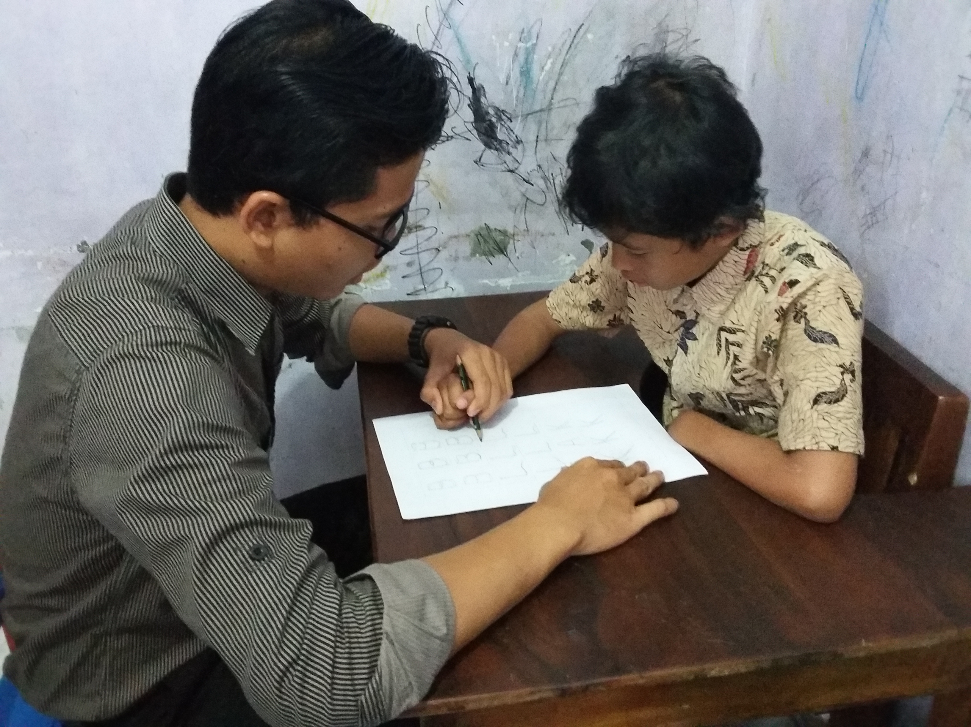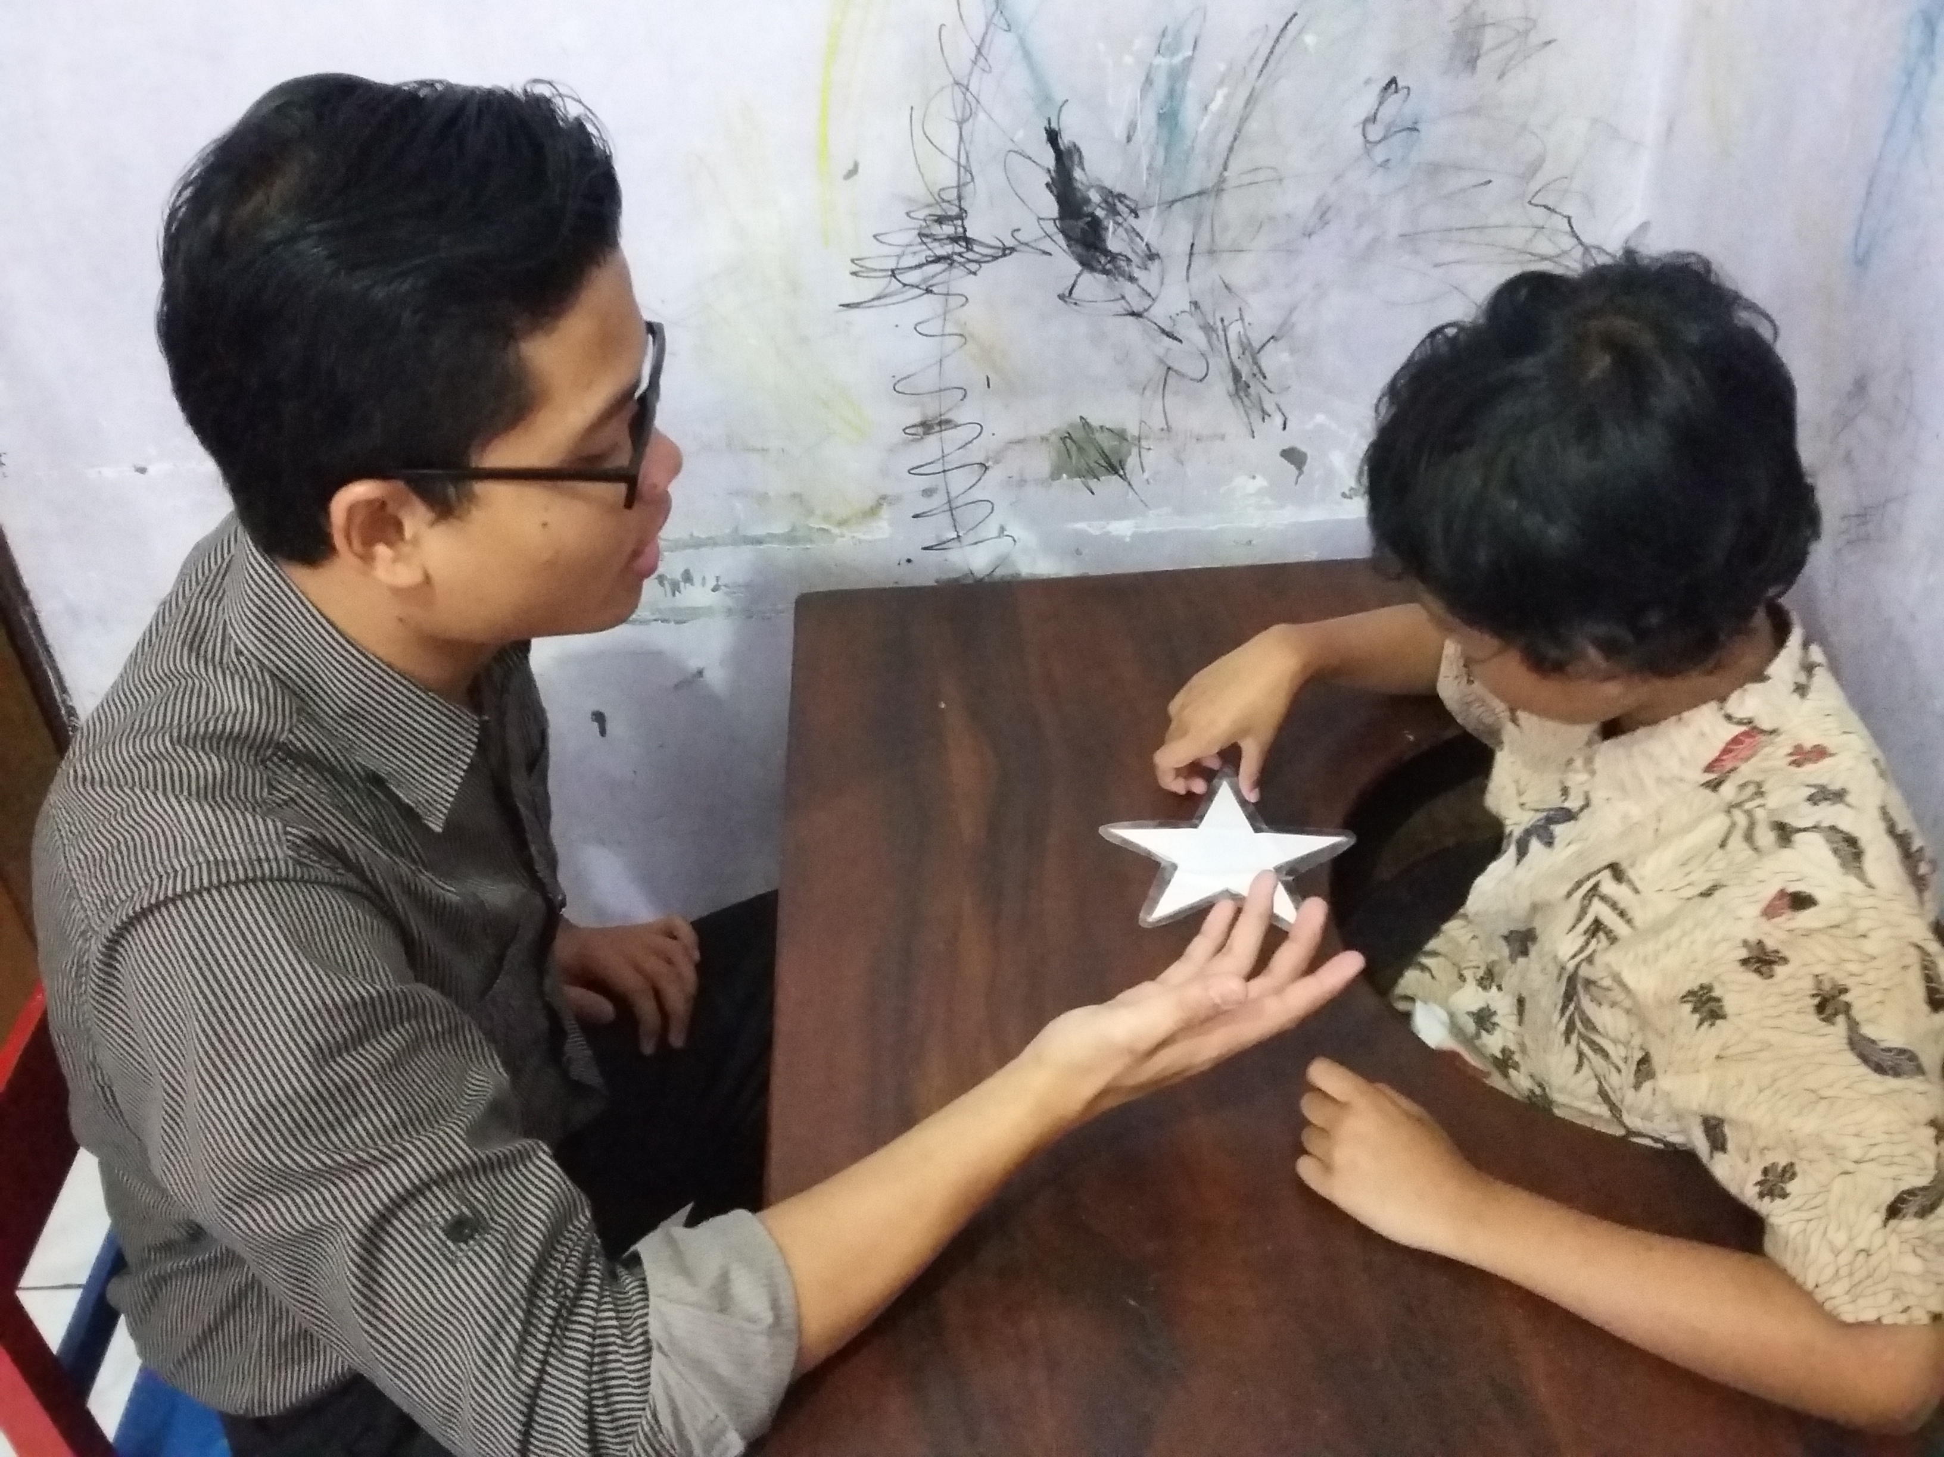
Menebalkan Huruf dan Angka Identifikasi bangun datar bintang

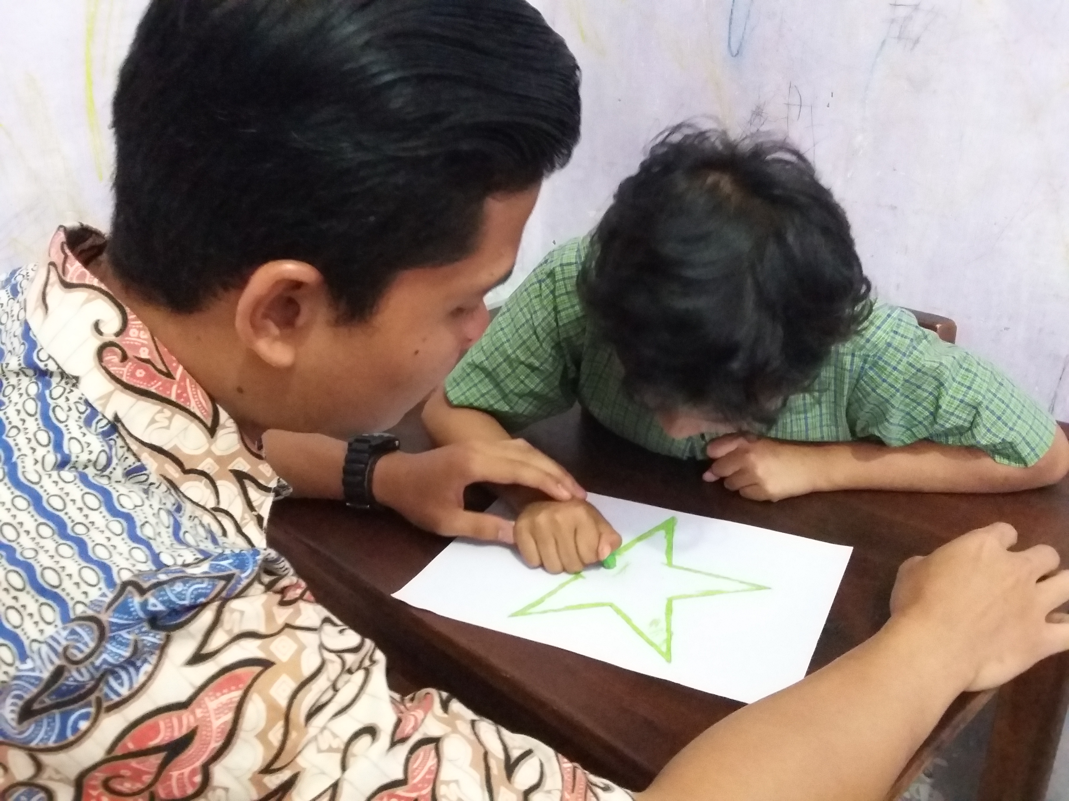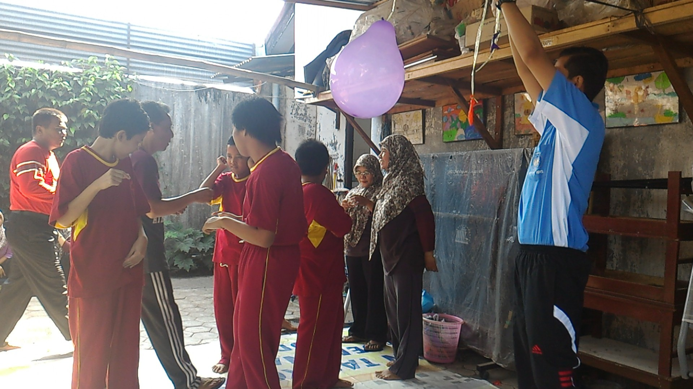
Mewarnai bangun datar bintang Lomba 17 Agustus

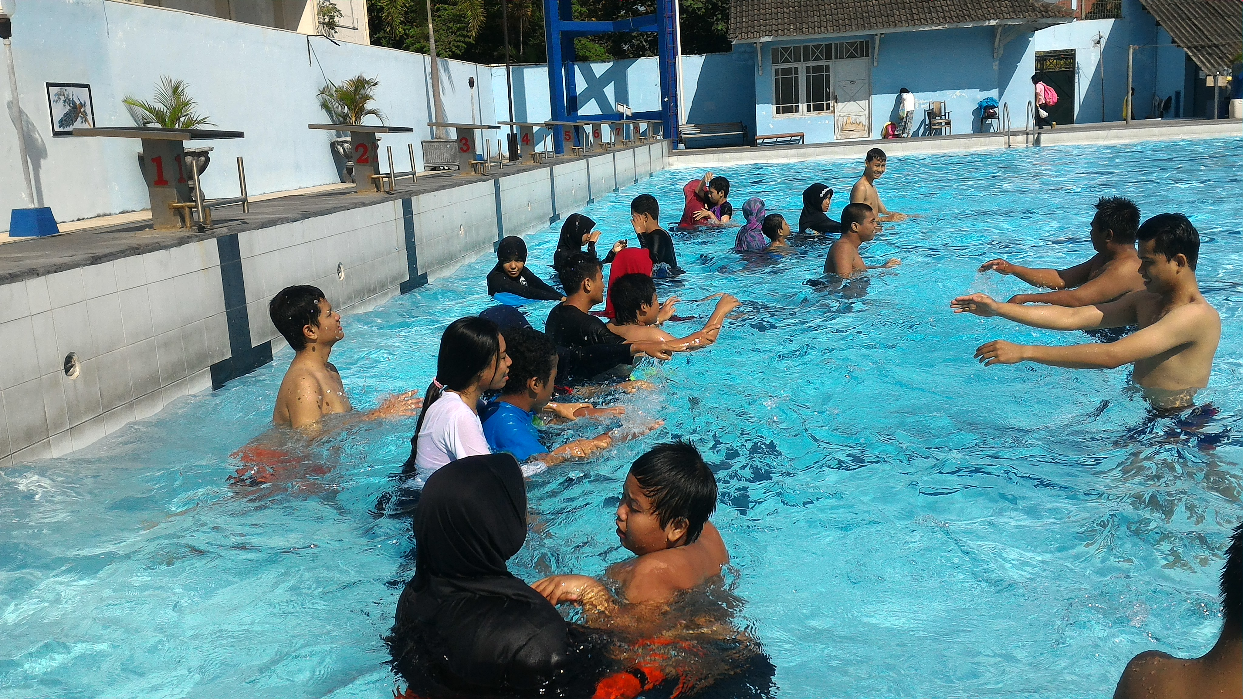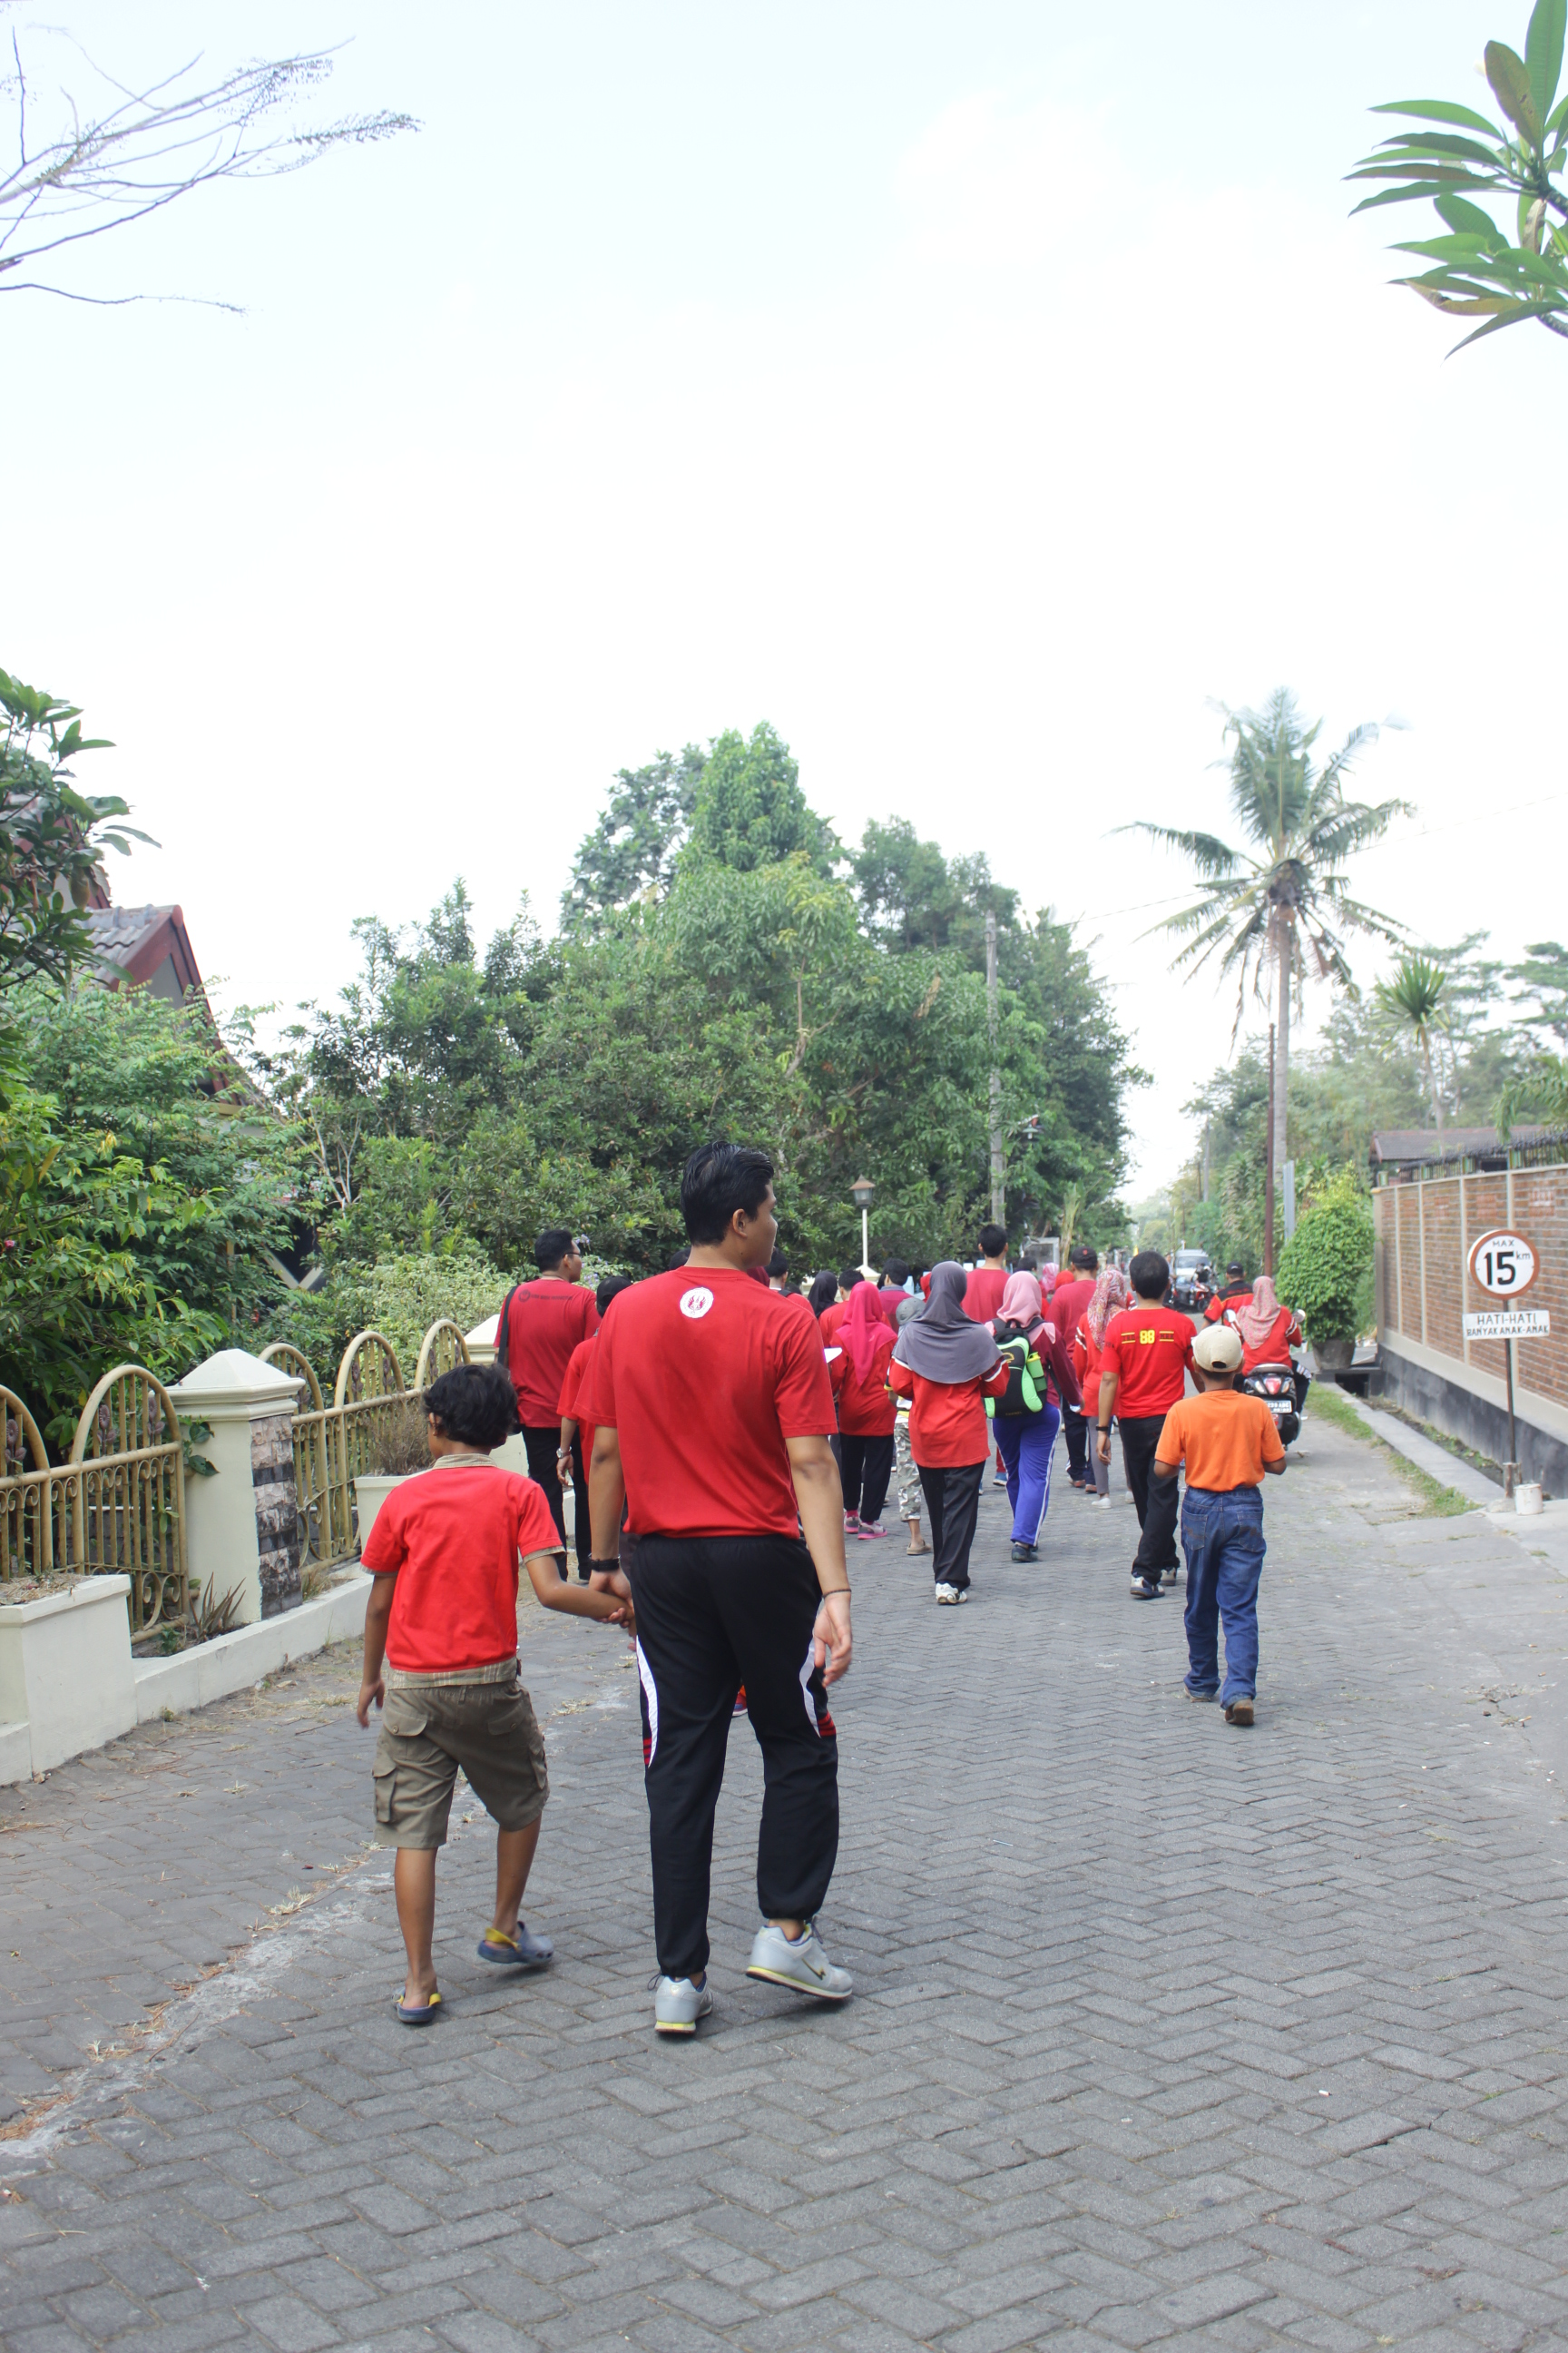
Kegiatan Renang di FIK Jalan santai peringatan Dies Natalis

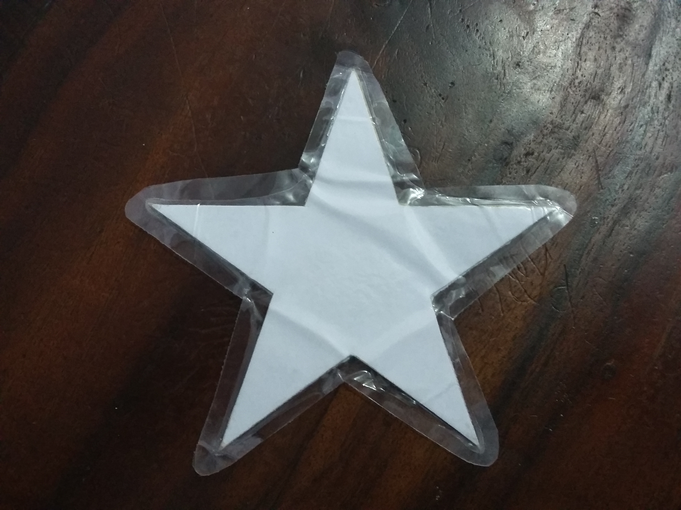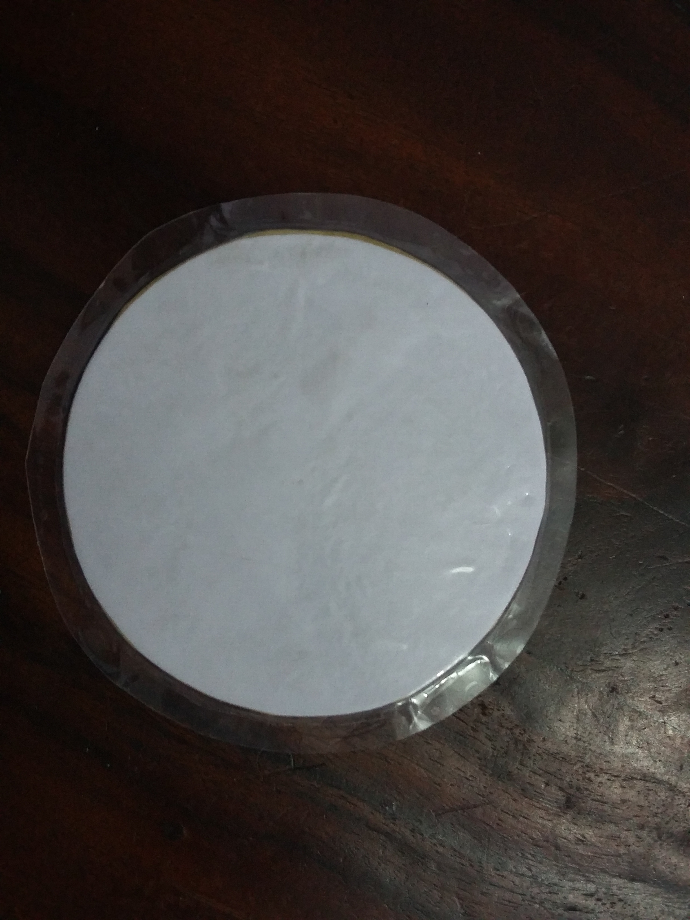
Media Pembelajaran Bangun Datar Media Pembelajaran Bangun Datar
Bintang Lingkaran
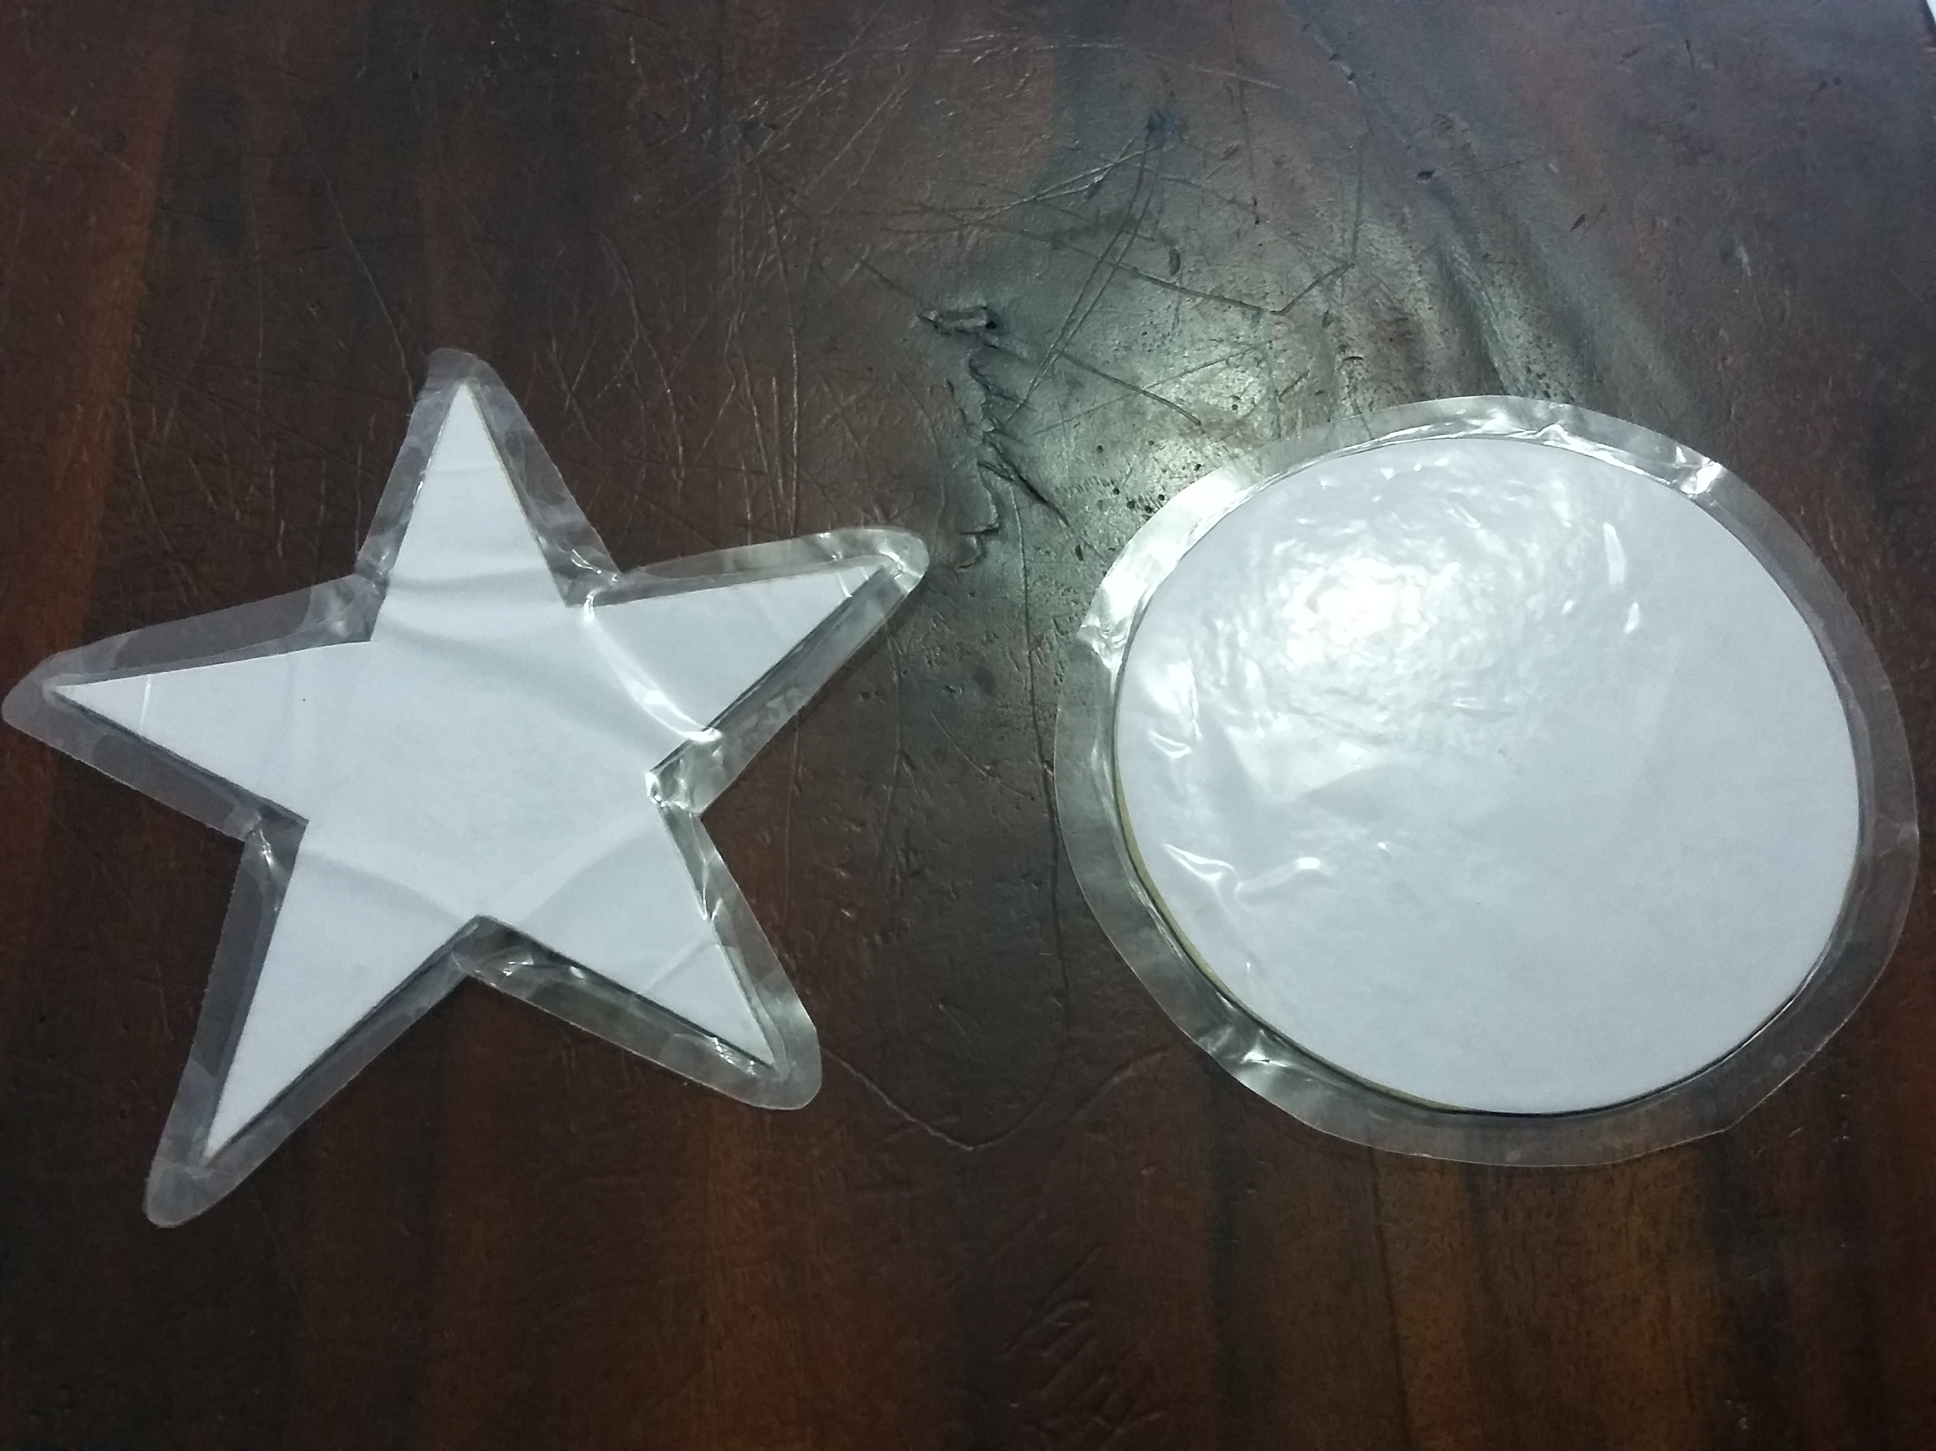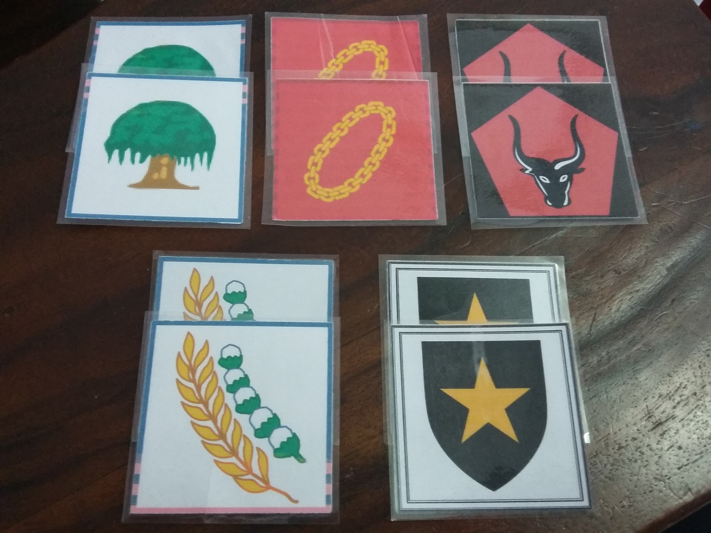
Media Pembelajaran Bangun Datar Media Pembelajaran Lambang
Bintang dan Lingkaran Pancasila

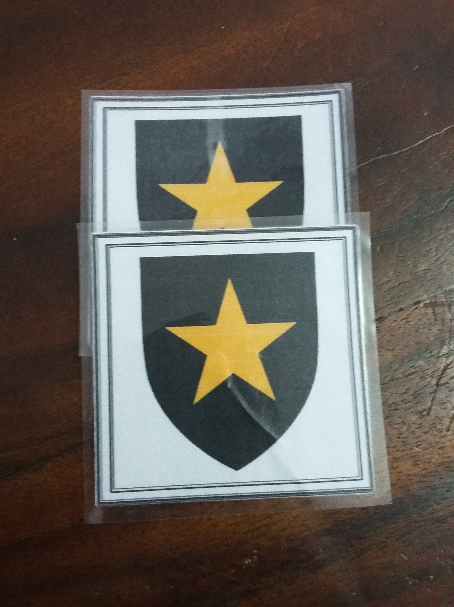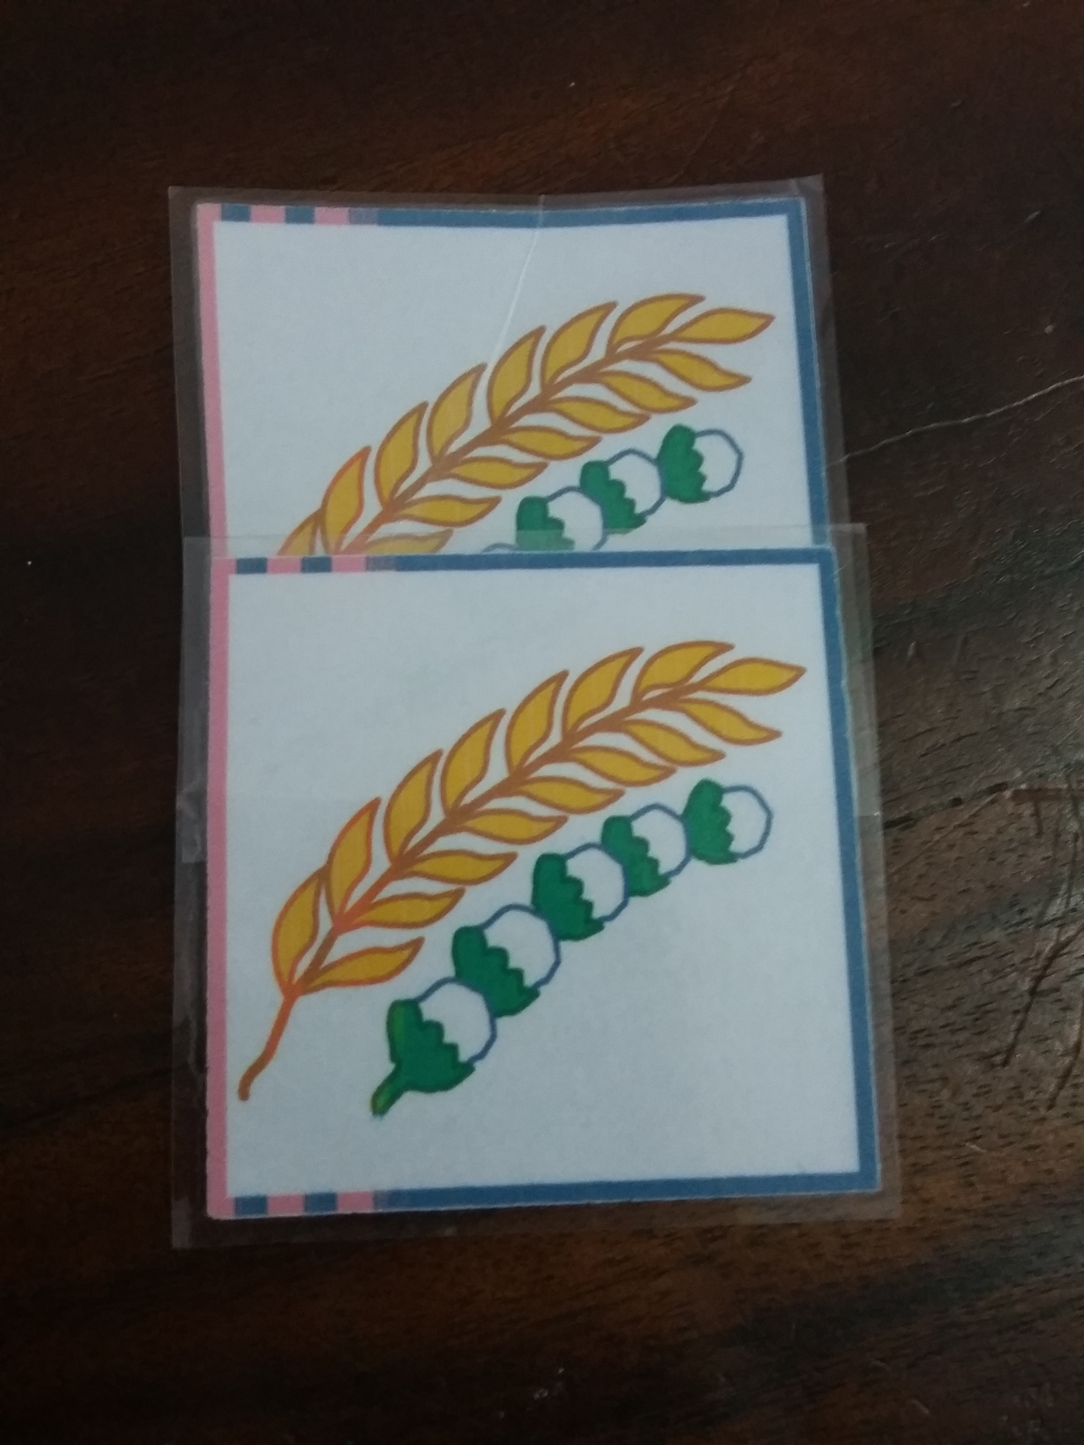
Media Pembelajaran Lambang Media Pembelajaran Lambang
Pancasila Bintang Pancasila Padi dan Kapas

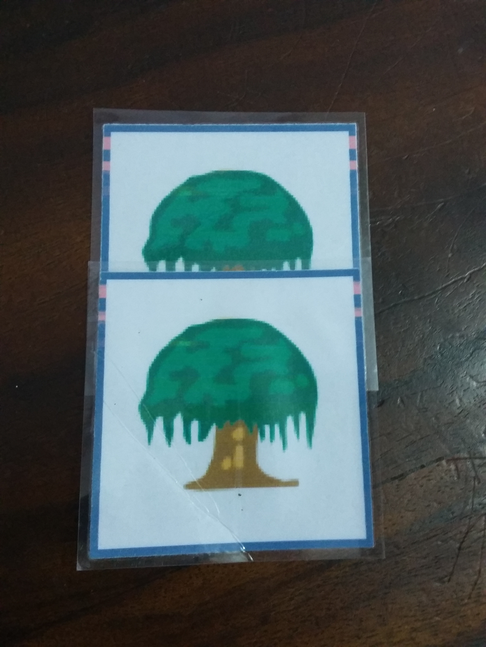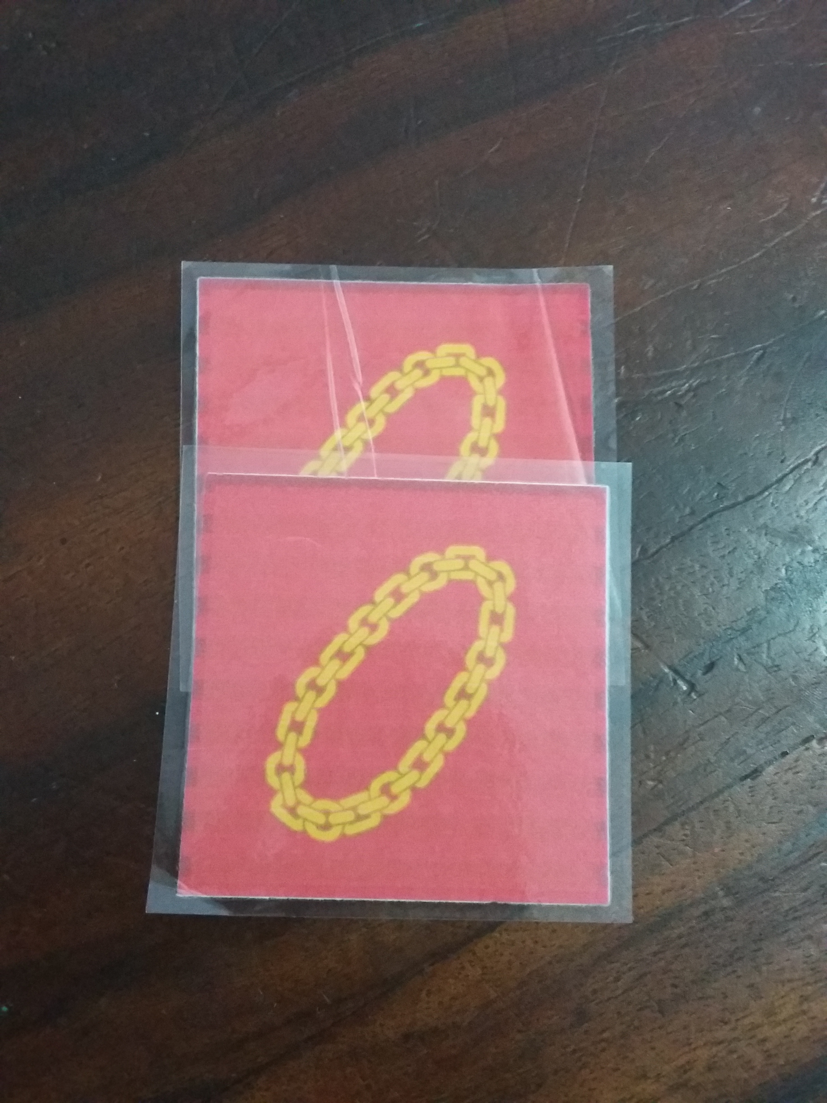
Media Pembelajaran Lambang Media Pembelajaran Lambang
Pancasila Pohon Beringin Pancasila Rantai

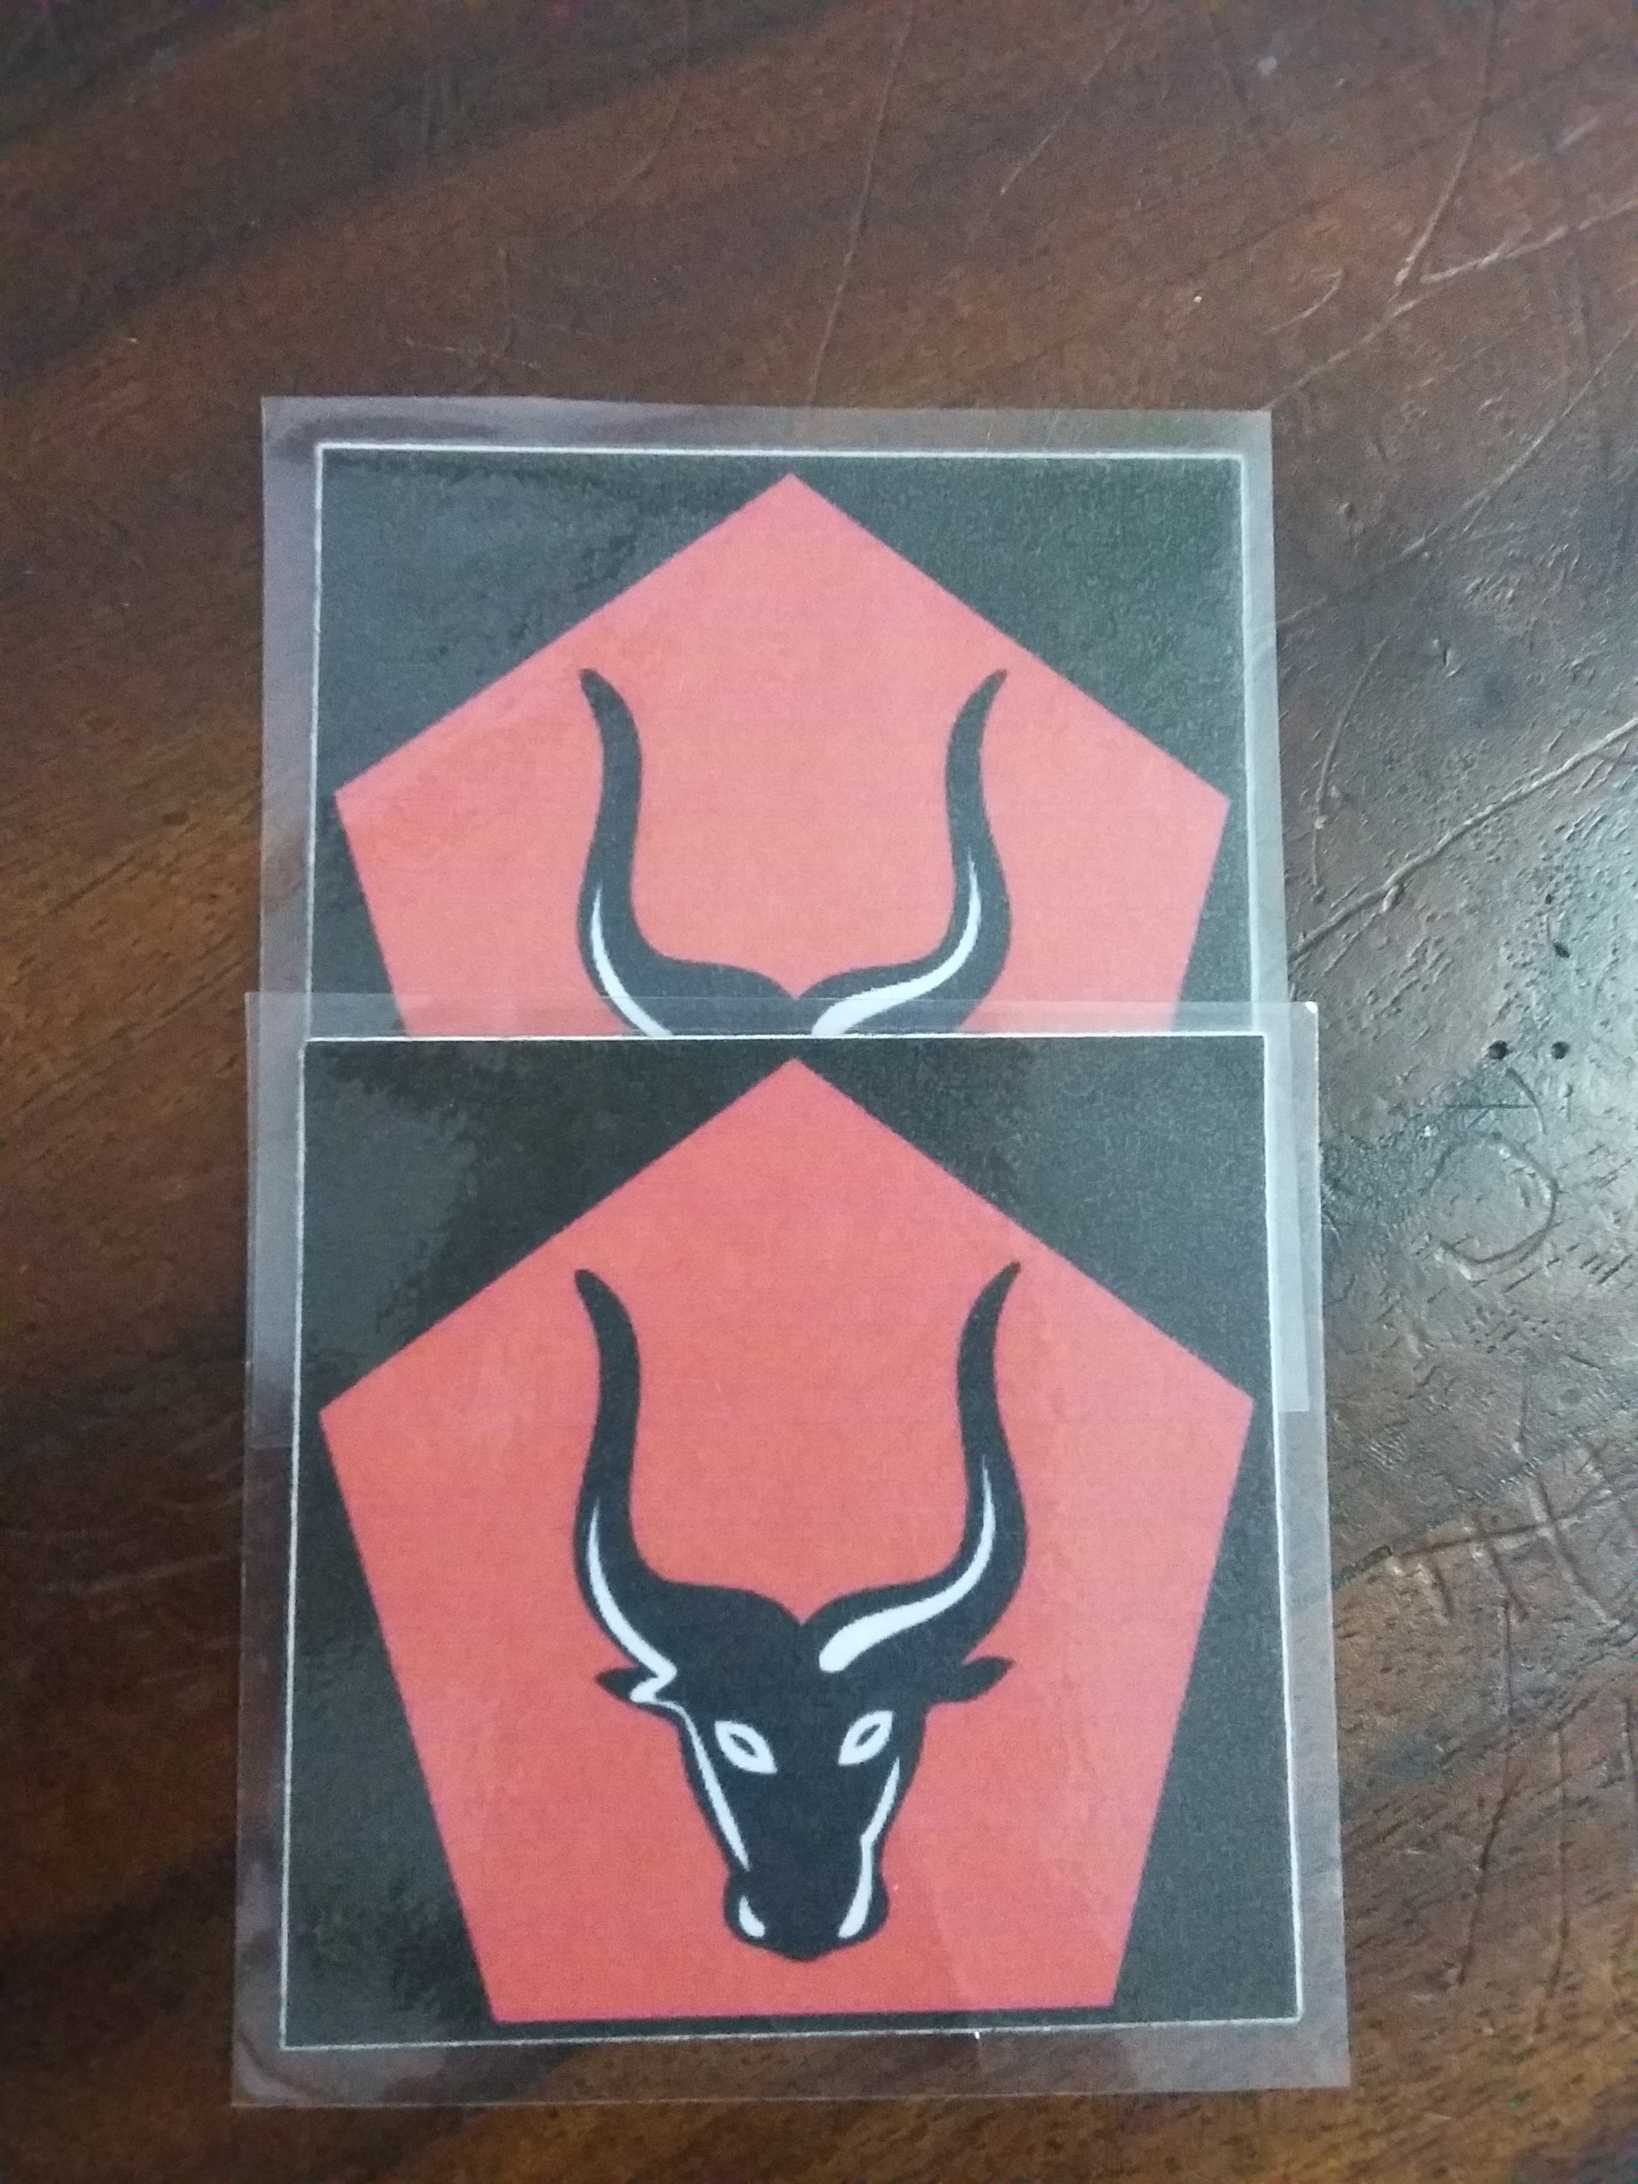
Media Pembelajaran Lambang
Pancasila Kepala Banteng

